**Министерство науки и высшего образования Российской Федерации**

**ФЕДЕРАЛЬНОЕ ГОСУДАРСТВЕННОЕ АВТОНОМНОЕ ОБРАЗОВАТЕЛЬНОЕ УЧРЕЖДЕНИЕ ВЫСШЕГО ОБРАЗОВАНИЯ**

**«НАЦИОНАЛЬНЫЙ ИССЛЕДОВАТЕЛЬСКИЙ УНИВЕРСИТЕТ ИТМО»**

**(Университет ИТМО)**

Факультет **Прикладной информатики**

Направление подготовки **45.03.04 Интеллектуальные системы в гуманитарной сфере**

Образовательная программа **Языковые модели и искусственный интеллект**

**К У Р С О В О Й   П Р О Е К Т**

Тема: «Телеграмм бот для напоминаний»

Обучающийся: Мамаева Варвара Александровна K3160

Санкт-Петербург 2024

СОДЕРЖАНИЕ

**ВВЕДЕНИЕ** 3

**ОСНОВНАЯ ЧАСТЬ** 5

1. Описание проекта 5

2. Этапы работы над проектом 6

2.1 Анализ аналогов 6

2.2 Поставленные задачи 6

2.3 Выполненные задачи 7

3. Анализ моей работы 13

4. Оценка работы с командой и руководителем 14

ЗАКЛЮЧЕНИЕ 16

ИСТОЧНИКИ 18

ПРИЛОЖЕНИЕ 19

# **ВВЕДЕНИЕ**

В современном мире, характеризующемся стремительным темпом жизни, постоянным потоком информации и многозадачностью, эффективное управление временем и задачами приобретает первостепенное значение. Способность грамотно планировать свой день, соблюдать установленные сроки и не упускать из виду важные события становится не просто полезным навыком, а необходимостью для успешной деятельности в любой сфере. В этом контексте системы напоминаний играют ключевую роль, выступая в качестве надежных помощников в организации как личного, так и рабочего процессов. Они помогают нам помнить о встречах, запланированных задачах, днях рождения близких и других важных моментах, которые легко упустить из виду в суете повседневных дел.

Мессенджеры, такие как Telegram, уже давно перестали быть просто платформами для обмена сообщениями. Они эволюционировали в многофункциональные инструменты, предлагающие пользователям широкий спектр возможностей, включая интеграцию с различными сервисами и автоматизацию задач с помощью ботов. Telegram-боты, будучи небольшими программными приложениями, способны взаимодействовать с пользователем, выполнять команды, предоставлять информацию и автоматизировать рутинные действия, что делает их крайне ценными в контексте повышения продуктивности и организации личного времени.

Целью данного курсового проекта является разработка Telegram-бота, который выходит за рамки простых уведомлений и предоставляет пользователям возможность создавать собственные напоминания с индивидуальными настройками. Это означает, что каждый пользователь сможет адаптировать напоминания под свои конкретные потребности, устанавливать желаемое время и дату, а также, при необходимости, добавлять текстовые описания и комментарии. Таким образом, предлагаемый бот представляет собой гибкий и удобный инструмент, который обеспечивает персональный подход к управлению временем и задачами. В отличие от стандартных приложений-напоминалок, наш бот будет интегрирован в привычную среду мессенджера, что позволит пользователям получать напоминания без необходимости переключаться между различными приложениями, что, в свою очередь, делает процесс более удобным и эффективным.

Таким образом, данный курсовой проект не только представляет собой решение актуальной проблемы, связанной с управлением временем и задачами, но и дает ценный опыт в разработке Telegram-ботов, использовании соответствующих технологий и инструментов, а также в построении удобных и интерактивных пользовательских интерфейсов.

Цель проекта: Разработка Telegram-бота, предоставляющего пользователям гибкую систему создания и управления напоминаниями с индивидуальными настройками.

Задачи проекта:

1. Реализовать возможность просмотра списка активных напоминаний.
2. Предоставить возможность редактировать и удалять напоминания.
3. Создать механизм для уведомления пользователей о наступлении времени напоминания.

Актуальность проекта: Современные условия, характеризующиеся высокой интенсивностью, многозадачностью и информационным перегрузом, требуют эффективных инструментов для управления временем и задачами. Системы напоминаний играют ключевую роль в организации личного и профессионального планирования, позволяя не упустить из виду важные события. Telegram, как популярный мессенджер с развитым функционалом, предоставляет отличную платформу для создания таких инструментов.

# **ОСНОВНАЯ ЧАСТЬ**

# Описание проекта

Разработанный Telegram-бот предоставляет пользователям полный спектр возможностей для управления своими напоминаниями. Создание напоминаний интуитивно понятно и является гибким процессом: пользователи могут устанавливать точное время и дату, а также добавлять подробные описания и комментарии, обеспечивая максимальную ясность и контекст для каждого события. Система поддерживает различные форматы ввода времени и дат, гарантируя удобство и адаптацию к предпочтениям каждого пользователя. Удаление напоминаний также является простым процессом, а также и эффективным: пользователи могут удалять ненужные напоминания как по их идентификаторам, так и выбирая из списка активных напоминаний, что обеспечит полный контроль над своей системой напоминаний. Для обеспечения максимальной прозрачности, бот предоставляет возможность в любой момент просмотреть список всех активных напоминаний, с отображением всех деталей: точной даты, времени и описания. Наконец, ядром функциональности бота является система уведомлений, которая автоматически отправляет пользователям оповещения в точно заданное время, гарантируя, что ни одно важное событие не будет упущено. Для обеспечения порядка, бот автоматически удаляет напоминания после их исполнения, поддерживая чистоту и актуальность списка активных задач. Бесперебойное функционирование системы обеспечено за счет надежного хранения данных о пользователях и их напоминаниях, гарантируя сохранность и доступность важной информации.

# Этапы работы над проектом

# Анализ аналогов

Первостепенной задачей было не просто воспроизвести уже имеющийся функционал, а выявить, чего не хватает пользователям, и предоставить именно это. Изучив такие аналоги, как “Whisper Bell” и “Skeddy”, я обнаружила ключевое различие: они не предлагают пользователям возможность просмотра и удаления ранее созданных напоминаний. Это отсутствие существенно ограничивает гибкость и удобство использования, что позволило команде сфокусироваться на создании уникального функционала. Отсутствие таких важных функций, как просмотр и удаление напоминаний, в этих проектах стало ключевым аргументом для выбора направления разработки и позволило нам предложить пользователям более полноценный и управляемый инструмент для организации своего времени. Данный уникальный функционал – просмотр и удаление напоминаний, – станет важным отличием и конкурентным преимуществом нашего бота.

# Поставленные задачи

В рамках проекта по созданию Telegram-бота для напоминаний мне была поручена роль дизайнера, и мои задачи были сосредоточены на создании интуитивно понятного и приятного пользовательского интерфейса. Для достижения этой цели мне необходимо было выполнить следующие этапы:

1. Разработка приветственной карточки бота: создание привлекательного и информативного первого экрана, который познакомит пользователя с функционалом бота и предложит ему начать работу с напоминаниями. Важным аспектом было создание дизайна, который сразу бы обозначил ценность бота и его удобство в использовании.
2. Создание карточек для сбора данных о напоминании: разработка интерфейсов, позволяющих пользователям легко вводить необходимые данные: время, дату, описание напоминания. Эти карточки должны были быть не только функциональными, но и визуально привлекательными, с понятной иерархией полей и простыми методами ввода. Оптимизация пользовательского опыта ввода данных была ключевой задачей.
3. Создание карточки для отображения напоминаний: необходимо было разработать дизайн уведомления о напоминании, который будет появляться в нужное время. Эта карточка должна была быть лаконичной, информативной и содержать все существенные данные о напоминании. Также важной частью работы была визуализация напоминания таким образом, чтобы пользователь мог быстро понять и действовать.

Все вышеперечисленные задачи были направлены на создание единого, стильного и интуитивно понятного дизайна, который бы позволил пользователям комфортно использовать Telegram-бота для управления своими напоминаниями. Особое внимание уделялось согласованности дизайна элементов, что улучшило бы общий пользовательский опыт.

# Выполненные задачи

Приступив к реализации поставленных задач, я начала свою работу с создания приветственной карточки для Telegram-бота, понимая ее важность как первого контакта пользователя с сервисом. Этот ключевой элемент интерфейса, появляющийся при запуске бота командой /start, должен был не только представить функционал, но и создать приятное первое впечатление. Совместно с моим коллегой, Грицкевичем К.О., мы разработали приветственную карточку, которая встречает пользователя следующим текстом: “Привет, я Лиззи, твой персональный секретарь! Выбери действие из меню.” Это простое, но при этом дружелюбное и вовлекающее приветствие, призвано расположить пользователя к дальнейшему взаимодействию с ботом. После этого краткого вступления пользователю сразу же открывается меню с функциональными возможностями бота, готового помочь в организации его времени. Таким образом, с самого начала работы пользователь получает четкое представление о предназначении бота и доступных ему опциях.

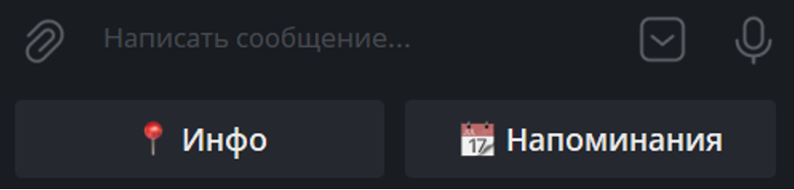

Рисунок 1 – Доступные функции

Для предоставления пользователю необходимой информации и навигации по функционалу бота, были разработаны дополнительные элементы интерфейса. Так, при нажатии пользователем на кнопку “Инфо” (см. Рисунок 1) на экране появляется сообщение, кратко представляющее общую информацию о проекте: “Данный бот был разработан командой студентов Национального Исследовательского Университета ИТМО в рамках курсового проекта под руководством Шаламова Павла Валерьевича”. Это сообщение позволяет пользователю получить представление о происхождении и создателях бота, а также о контексте его разработки. Однако, основное взаимодействие пользователя с ботом начинается при нажатии на кнопку “Напоминания”, что открывает для него доступ к функционалу по созданию и управлению напоминаниями. В этот момент пользователь получает доступ к следующему уровню меню, где он может непосредственно взаимодействовать с ключевыми функциями бота.

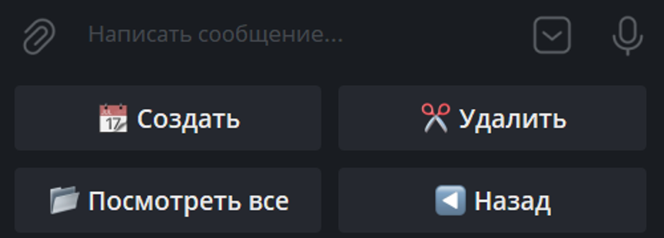

Рисунок 2 – Ключевые функции бота

В рамках своей роли дизайнера в проекте, я отвечала за разработку текстового наполнения для этапа создания напоминаний. Понимая важность интуитивно понятного взаимодействия, я стремилась создать последовательность карточек, которые бы направляли пользователя шаг за шагом, обеспечивая при этом удобный и эффективный сбор необходимой информации. Для этого я разработала следующие карточки, которые последовательно появляются на экране и запрашивают нужные данные:

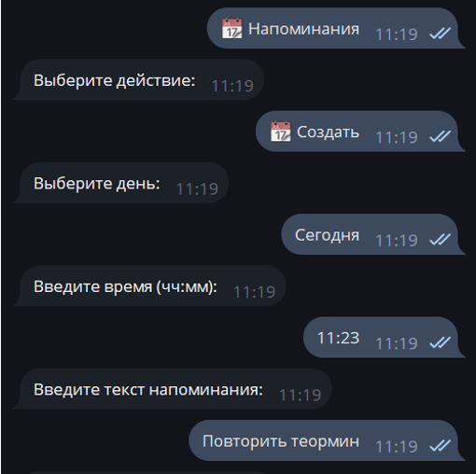

Рисунок 3 – Карточки со сбором информации

Завершающим этапом в процессе создания напоминания является его визуализация, поэтому особое внимание было уделено разработке карточки для удобного просмотра пользователем всей собранной информации. Эта карточка выступает в роли своеобразной итоговой страницы, позволяющей убедиться в правильности введенных данных перед окончательным сохранением напоминания. Пользователю представляется вся необходимая информация: точное время, установленная дата и подробное описание напоминания, все в едином, лаконичном и удобном для восприятия формате. Эта карточка позволяет пользователю подтвердить верность введенных данных, гарантируя точность и надежность создаваемого напоминания, а также демонстрирует внимание к деталям и заботу о комфорте пользователя.

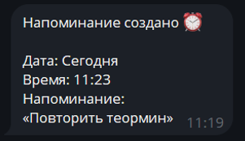

Рисунок 4 – Карточка с финальной информацией о напоминании

В рамках своей работы над проектом я уделила особое внимание созданию сообщений-оповещений, которые играют ключевую роль в функционале бота, напоминая пользователям о запланированных делах. Целью было разработать карточки, которые будут одновременно лаконичными, привлекающими внимание и содержащими всю необходимую информацию. Чтобы избежать монотонности и повысить пользовательский опыт, я разработала несколько вариантов подобных сообщений, предусматривая их разнообразие при каждом оповещении. Таким образом, пользователи не будут сталкиваться с однотипными уведомлениями, что сделает взаимодействие с ботом более приятным и интересным. Каждый вариант сообщения будет содержать ключевую информацию о напоминании, но будет отличаться по стилю и структуре, обеспечивая вариативность и новизну.

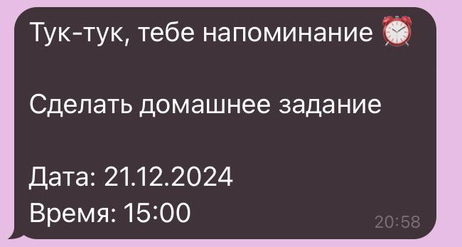

Рисунок 5 – Карточка с напоминанием №1

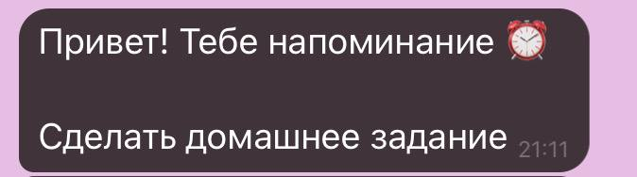

Рисунок 6 – Карточка с напоминанием №2

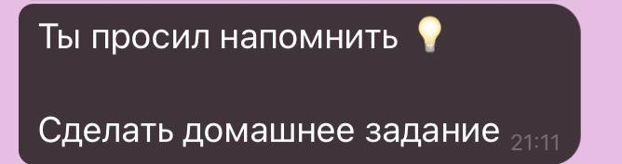

Рисунок 7 – Карточка с напоминанием №3

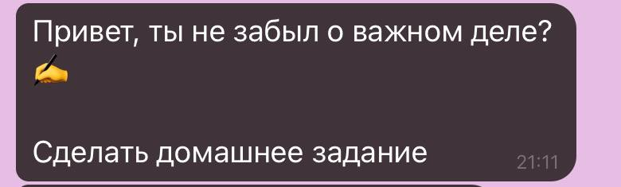

Рисунок 8 – Карточка с напоминанием №4

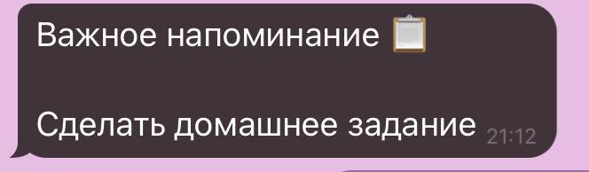

Рисунок 9 – Карточка с напоминанием №5

# Анализ моей работы

Я считаю, что достигла поставленных целей в рамках проекта. Мне удалось разработать:

1. Привлекательную приветственную карточку: совместно с коллегой был создан визуально приятный и информативный первый экран, который знакомит пользователей с ботом и его возможностями.
2. Карточки для сбора данных о напоминании: разработана серия последовательных карточек, которые позволяют пользователю легко вводить необходимую информацию (время, дату, описание). Дизайн этих карточек обеспечил интуитивно понятный и удобный процесс сбора данных.
3. Карточку просмотра информации о напоминании: создан итоговый экран, где пользователь может убедиться в правильности введенной информации перед сохранением напоминания.
4. Несколько вариантов сообщений-оповещений: разработаны разнообразные по стилю и структуре карточки, которые уведомляют пользователей о запланированных делах. Это позволило избежать монотонности и повысить вовлеченность пользователей.
5. Общий стиль: удалось создать единый стиль всех карточек, что улучшило общий пользовательский опыт.

Но не все получается сделать с успехом, также есть моменты, которые вызвали трудности, например такие как:

1. Согласование дизайна с функционалом: иногда возникали трудности в согласовании дизайна карточек с требованиями функциональной части бота, требовалось вносить изменения в процессе.
2. Поиск оптимального текстового наполнения: выбор наиболее лаконичных и понятных текстов для карточек и сообщений требовал времени и итераций. Необходимо было сочетать информативность и краткость.
3. Ограничения Telegram API: столкнулась с ограничениями по дизайну, так как возможности Telegram бот API достаточно ограничены, и не всегда можно реализовать все дизайнерские задумки.

Работа в целом велась достаточно планомерно, с учетом поставленных задач и сроков. Однако, на некоторых этапах, таких как разработка текстового наполнения, требовалось больше времени, чем планировалось, из-за необходимости тестирования итераций.

Несмотря на стремление к планомерной работе, некоторые факторы влияли на темп выполнения проекта. В частности, иногда личные обстоятельства и непредвиденные ситуации вносили коррективы в рабочий процесс, требуя гибкости в планировании и адаптации к новым условиям. Также, время от времени требовались дополнительные усилия для согласования дизайнерских решений с другими членами команды, что в свою очередь могло замедлить процесс. Тем не менее, работа над курсовым проектом стала для меня ценным опытом, который способствовал углублению навыков в дизайне интерфейсов и предоставил практический опыт в создании пользовательских интерфейсов для Telegram-ботов. Я научилась адаптировать свои дизайнерские решения под ограничения Telegram Bot API, и приобрела навыки в разработке лаконичных, понятных и привлекательных текстов для интерфейсов и сообщений. Работа в команде также была важна и позволила получить опыт в согласование итераций и совместном принятии решений. Кроме того, я улучшила свои навыки в планировании задач и управлении временем, что безусловно пригодится в дальнейшей работе.

# Оценка работы с командой и руководителем

Работа в команде над данным курсовым проектом была для меня исключительно позитивным опытом. Мы смогли сформировать эффективное рабочее партнерство, основанное на взаимоуважении и четком распределении ролей. Обсуждения идей и возникающих вопросов всегда проходили в конструктивной атмосфере, что позволяло находить оптимальные решения и быстро продвигаться вперед. Каждый член команды вносил свой уникальный вклад, и это синергетическое взаимодействие стало ключевым фактором успеха нашего проекта. Мы также поддерживали открытую коммуникацию, что позволило своевременно разрешать возникающие разногласия и работать слаженно.

Взаимодействие с руководителем проекта, Шаламовым Павлом Валерьевичем, было крайне плодотворным и вдохновляющим. Павел Валерьевич проявил себя как настоящий профессионал и наставник, который не только направлял нас в правильное русло, но и вселял уверенность в наших силах. Он всегда был открыт к обсуждению наших идей и предлагал ценные рекомендации, которые помогали нам принимать более взвешенные решения. Я бы хотела дать высочайшую оценку работе Павла Валерьевича как руководителя проекта. Его глубокие знания, профессионализм и отзывчивость создали идеальную атмосферу для продуктивной работы. Он всегда был доступен для консультаций, терпеливо отвечал на наши вопросы и помогал нам справляться с возникающими трудностями. Его поддержка и мотивация были для нас бесценны, и во многом благодаря ему мы смогли успешно реализовать наш проект. Павел Валерьевич не просто руководил процессом, он был настоящим лидером, который вдохновлял нас на достижение поставленных целей и создавал условия для профессионального роста каждого члена команды. Его вклад в успех нашего проекта сложно переоценить, и я искренне благодарна ему за его наставничество.

# ЗАКЛЮЧЕНИЕ

  Я считаю, что цель данного курсового проекта — разработка функционального Telegram-бота с системой напоминаний — была успешно достигнута. Нам удалось создать рабочего бота, который позволяет пользователям создавать, просматривать, редактировать и удалять напоминания, а также получать своевременные уведомления. Бот интегрирован в среду Telegram, что делает его удобным и доступным для использования. Таким образом, поставленная цель была достигнута, и проект предоставил практическое решение для управления временем и задачами.

В рамках данного курсового проекта большинство поставленных задач были успешно выполнены. В частности, мы тщательно изучили и освоили Telegram Bot API, что позволило нам эффективно взаимодействовать с платформой и использовать ее функционал в полной мере. Нами была спроектирована детальная структура бота и разработана логика его работы, что обеспечило его надежное и предсказуемое функционирование. Мы реализовали функционал создания, редактирования и удаления напоминаний, предоставив пользователям возможность гибко управлять своими задачами. Кроме того, был разработан механизм хранения данных, обеспечивающий сохранность и доступность информации о напоминаниях. Мы также создали пользовательский интерфейс, включающий в себя приветственную карточку, карточки для сбора данных и оповещения, что сделало использование бота интуитивно понятным и удобным. Наконец, мы тщательно протестировали и отладили основные функции бота, чтобы гарантировать его стабильную работу.

Мой вклад в достижение цели проекта был существенным и многогранным. В частности, я отвечала за разработку дизайна интерфейса, создавая все необходимые элементы, включая приветственную карточку, карточки сбора данных и оповещений. Мои усилия были направлены на то, чтобы сделать взаимодействие с ботом интуитивно понятным и максимально удобным для пользователей. Также, я активно участвовала в разработке текстового контента, обеспечивая ясность и лаконичность инструкций и сообщений, что играло важную роль в общем восприятии бота. Кроме того, я активно участвовала в тестировании и отладке, предоставляя обратную связь и выявляя недочеты. Наконец, моя готовность сотрудничать и обмениваться идеями с коллегами вносила позитивный вклад в общий процесс разработки, и способствовала более эффективной работе всей команды.

В заключении, я считаю, что мой вклад в проект был весомым и способствовал достижению поставленной цели. Мы успешно разработали работающий Telegram-бот, который выполняет свои основные функции, и я удовлетворена результатами нашей командной работы.

# ИСТОЧНИКИ

1. Бот-напоминалка для Telegram // Skeddy URL: https://skeddy.me/ru (дата обращения: 15.10.2024).
2. Как писать правильные тексты для чат-бота: 7 важных советов и примеры // yagla URL: https://yagla.ru/blog/ekosistemy/kak-pisat-pravilnye-teksty-dlya-chat-bota-7-vajnyh-sovetov-i-primery--2203m94955/ (дата обращения: 17.11.2024).
3. телеграм бот для напоминаний // whisper-bell URL: https://whisper-bell.com/ru/login?retpath=https://whisper-bell.com/ru (дата обращения: 15.10.2024).
4. Настроить приветственное сообщение в чат-боте // unisender URL: https://www.unisender.com/ru/support/how-to-make/kak-nastroit-privetstvennoe-soobshchenie-v-chat-bote/#anchor-1 (дата обращения: 20.11.2024).
5. Продающая серия сообщений для вашего Telegram-бота // pavelshiriaev URL: https://pavelshiriaev.ru/blog/tgbotmessages (дата обращения: 20.11.2024).

# ПРИЛОЖЕНИЕ

Техническое задание

1. Наименование проекта: Телеграмм бот для напоминаний
2. Исполнитель: Мамаева Варвара Александровна
3. Руководитель проекта от исполнителя: Шаламов Павел Валерьевич
4. Сроки выполнения:

Начало: октябрь 2024

Окончание: декабрь 2024

1. Цель проекта: Разработка Telegram-бота, предоставляющего пользователям гибкую систему создания и управления напоминаниями с индивидуальными настройками.
2. Ключевые слова и словосочетания:

Telegram-бот

Напоминания

Уведомления

Управление задачами

Планирование

Пользователь

Интерфейс

1. Требования к проекту:

Создание напоминаний с указанием даты, времени и описания.

Редактирование существующих напоминаний.

Удаление напоминаний по идентификатору или выбором из списка.

Просмотр списка активных напоминаний с детальной информацией (дата, время, описание).

Отправка уведомлений пользователю в заданное время.

Автоматическое удаление напоминаний после их исполнения.

Хранение данных о пользователях и их напоминаниях.

1. Интерфейс:

Интуитивно понятный и простой в использовании интерфейс.

Дружелюбная приветственная карточка при запуске бота.

Логически структурированное меню для навигации по функционалу.

Карточки для сбора данных о напоминаниях.

Карточка для просмотра информации о напоминании.

Разнообразные и лаконичные сообщения-оповещения.

1. Технические требования:

Разработка на Python с использованием библиотеки python-telegram-bot.

Надежное хранение данных

Стабильная и безотказная работа бота.

Быстрая обработка запросов пользователя.

Соответствие требованиям Telegram Bot API.

1. Пользовательские требования:

Удобный и быстрый процесс создания и управления напоминаниями.

Настраиваемые уведомления (текстовые, звуковые).

Безопасное хранение пользовательских данных.

Простота и легкость использования.

1. Дополнительные требования:

Наличие кнопки "инфо" для вывода общей информации о проекте и команде.

1. Содержание работы (этапы по срокам):

| **Этапы работы** | **Сроки выполнения** | **Документы о выполнении этапа** |
| --- | --- | --- |
| Анализ рынка и сравнение аналогов | Октябрь 2024 | Отчет, содержащий таблицу сравнения аналогов (“Whisper Bell”, “Skeddy”), описание уникальности проекта и ключевые выводы. |
| Проектирование архитектуры бота и базы данных | Октябрь 2024 | Описание архитектуры бота, схемы базы данных (если используется), описание взаимодействия модулей, выбор библиотеки python-telegram-bot |
| Разработка пользовательского интерфейса (UI) | Ноябрь 2024 | Макеты приветственной карточки, карточек для ввода данных и отображения напоминаний, описания всех элементов интерфейса. |
| Реализация логики создания и управления напоминаниями | Ноябрь-Декабрь 2024 | Описание реализации функций создания, редактирования, удаления, просмотра напоминаний в виде блок-схем. Описание процессов. |
| Реализация системы уведомлений | Декабрь 2024 | Описание логики работы системы уведомлений. |
| Разработка системы хранения данных | Декабрь 2024 | Отчет с описанием схемы базы данных (если используется), методов хранения данных и их доступа. |
| Разработка сообщений-оповещений | Декабрь 2024 | Описание вариантов сообщений, которые будут приходить пользователю. |
| Тестирование основных функций бота | Декабрь 2024 | Отчет об итогах тестирования MVP (минимально жизнеспособной версии) с выводами и выявленными ошибками. |
| Исправление ошибок и доработка функционала | Декабрь 2024 | Отчет об итогах тестирования полной версии приложения с выводами о необходимых правках. Описание исправлений. |
| Создание итоговой версии бота | Декабрь 2024 | Описание финальной версии бота, демонстрация ее функциональности, работающий код бота. |
| Подготовка отчета о проделанной работе | Декабрь 2024 | Полный отчет о проделанной работе над проектом с выводами и рекомендациями. Презентация |